2018年全国职业院校技能大赛
赛项申报书

赛项名称： 现代化大田种植技术3D仿真应用
赛项类别：常规赛项√ 行业特色赛项□
赛项组别：中职组□ 高职组√
涉及的专业大类/类： 农林牧渔大类/农业类
方案设计专家组组长：
手机号码：
方案申报单位（盖章）： 中国职业技术教育学会
职业教育装备专业委员会
方案申报负责人：
方案申报单位联络人：
联络人手机号码：
电子邮箱：
通讯地址：
邮政编码：
申报日期： 2017年8月28日

目录
一、赛项名称 1
二、赛项申报专家组 2
三、赛项目的 2
四、赛项设计原则 5
五、赛项方案的特色与创新点 8
六、竞赛内容简介 11
七、竞赛方式 13
八、竞赛时间安排与流程时间安排 14
九、竞赛试题 16
十、评分标准制定原则、评分方法、评分细则 36
十一、奖项设置 41
十二、技术规范 41
十三、建议使用的比赛器材、技术平台和场地要求 42
十四、安全保障 47
十五、经费概算 49
十六、比赛组织与管理 50
十七、教学资源转化建设方案 52
十八、筹备工作进度时间表 55
十九、裁判人员建议 55
二十、其他 57

2018年全国职业院校技能大赛
赛项申报方案
一、赛项名称
（一）赛项名称
现代化大田种植技术3D仿真应用
（二）压题彩照

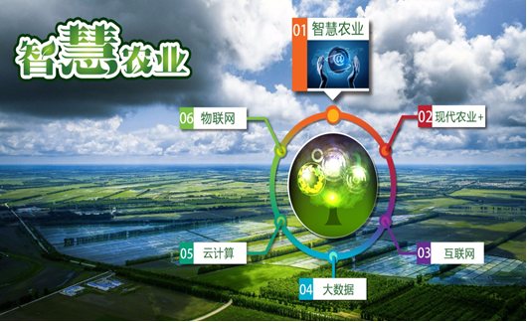
（三）赛项归属产业类型
现代农业技术产业
（四）赛项归属专业大类/类
农林牧渔大类（51）
作物生产技术（510101）、设施农业与装备（510103）、现代农业技术（510104）、休闲农业（510105）、生态农业技术（510106）、农资营销与服务（510115）、农业装备应用技术（510117）、农村经营管理（510119）、物联网工程技术（610307）
注：电子信息大类（61）中电子信息类（6101）和计算机类（6102）的相关专业也适合参加该赛项。

二、赛项申报专家组

三、赛项目的
（一）背景
现代农业综合体是集生产、生活、生态功能于一体，整合农业全产业链目标、农业科技支撑体系、现代农业经营体系的一个复合体。
国家政策大力推动现代农业产业发展, 2016年中央1号文件明确提出了，围绕建设现代农业，加快转变农业发展方式，2016年《国务院关于印发全国农业现代化规划（2016-2020年）的通知》提出“推进信息化与农业深度融合”，要求“加快实施‘互联网+’现代农业行动，加强物联网、智能装备的推广应用，推进信息进村入户，提升农民手机应用技能，力争到2020年农业物联网等信息技术应用比例达到17%，基本建成集数据监测、分析、发布和服务于一体的国家数据云平台。”习近平在“十三五”规划中就强调有：农业出路在现代化，同步推进新型工业化、信息化、城镇化、农业现代化，薄弱环节是农业现代化。要着眼于加快农业现代化步伐，在稳定粮食和重要农产品产量、保障国家粮食安全和重要农产品有效供给的同时，加快转变农业发展方式，加快农业技术创新步伐，走出一条集约、高效、安全、持续的现代农业发展道路。
农业在我国国民经济中占据基础地位，但我国农业生产效率不高，耕地红线压力加大，粮食安全问题日显突出。尤其在世界主要产粮国进一步强化对粮食出口的政治干预，“粮食武器”已成个别国家牵制我国的新型手段的背景下，如何充分利用农业现代化提升中国农业的保障力与竞争力，以实现农业在细分领域的赶超，不仅关系民众的切身利益，更关乎我国未来的整体发展大局。
通过现代农业现代化的建设，能够有效提升了农业发展层次，增强了农产品竞争力，促进了农业科技成果的转化。
实现现代农业的发展目标，对现代农业技术人才提出了迫切要求，加快现代农业技术实用人才的培养，比以往任何时候都更加重要、更为紧迫。
（二）目的：
- 打造运用信息技术提升传统农业粗放式生产模式的示范性应用平台。“方案”以目前大田农业现代化种植为背景，以物联网、云计算、数据挖掘以及增强现实仿真等信息技术为基础，实现信息技术解决传统农业生产成本高、效率低、资源浪费等问题，建成具有示范性和实践性的现代化农业大田应用平台。
- 促进多专业协作、交叉融合。“方案”通过物联网、云计算、数据挖掘、虚拟仿真等信息技术与传统农业生产技术的融合，引导、推动高职农业类专业与其他专业间的协同与交叉融合，为社会培养更多的复合型人才。
- 提升学生运用所学知识解决实际问题的能力。“方案”设置了多种模拟大田种植过程的真实场景，学生从无线传感网络设计开始，完成对水稻全生命周期的数据采集、数据处理、决策分析，最终给出解决方案。较好地解决了高职教学从农业知识理论化教学，到高新科技现代化农业技术应用的转化，锻炼了学生从理论知识到解决实际农业技术的应用能力。
- 培养学生对新技术的兴趣、开拓视野。“方案”通过多专业知识、技术的交叉应用，拓展了农业类学生对其他专业知识和技术的了解，开阔了视野，为学生在未来的学习、工作过程中提升创新能力奠定了基础。
- 增强农业类学生对所学专业认可度。助力高等职业教育农业方向的发展，扭转学生及社会对农业技术的传统错误认知，提高学生对高新科技的兴趣，认知和应用价值。
- 为信息技术应用于传统农业，提高生产效益、节约资源和保障农产品安全等方面提供借鉴。“方案”以实际的农业大田应用为背景，融合物联网，云计算等高新技术的实际市场应用，真正促进高新科技在农业教育的专业建设，且有助于新技术在国内农业上次升级换代的推广应用。
- 通过大赛考察参赛选手的职业技能水平、职业素养，实现“以赛促教、以赛促学、以赛促改、以赛促建，充分发挥大赛的导向功能”的指导思想。

四、赛项设计原则
(一) 坚持公开、公平、公正原则。
本赛项严格按照《全国职业院校技能大赛制度汇编》要求，遵循大赛竞赛所用设备、工具、竞赛内容、评分标准和方法等能公开的都在技能大赛相关网站上公开，在赛项中采用大屏实时录制播放，并充分保证题目结果的可验证性与可比较性，比赛过程及结果等各节点的信息公开化，保证整个赛项的公平、公正。
(二) 赛项关联职业岗位面广、人才需求量大、职业院校开设专业点多。
在“互联网+”时代下，现代农业技术人才需求将不仅仅存在于IT企业中，传统制造、生产等工业也将转向自动化、信息化、智能化的现代工业，所以本赛项关联职业岗位面广、人才需求量大。仅2016年已经有1141所高职院校开设了现代农业技术专业，是高职专业开设院校数量最多的专业，2016年招生人数超过10万。通过调研，近三年开设现代农业技术专业的高职院校主动进行改革，在现代农业技术专业开设有物联网技术相关方向的院校有378家，开设有云计算方向的49家。现代农业技术专业发展已经逐步摆脱传统的计算机组装与维护，网页设计与制作，网络基础应用技术，软件开发等人才培养内容，而是要与产业综合应用接轨，与国际前沿技术要求接轨。
(三) 竞赛内容对应相关职业岗位或岗位群、体现专业核心能力与核心知识、涵盖丰富的专业知识与专业技能点。
该竞赛选题和论证来自于真实的农业大田管理系统，经过多个职业教育专家论证以及提炼。世界500强公司里面，90%生产型企业，都在使用不同的云平台，通过先进的物联网传感技术采集不同的生产数据，存储到云端，形成海量的大数据，云计算的开发者针对这些数据进行分析开发，以实现智能、安全、稳定、可靠的日常运行，提高生产效率。企业岗位先进性生产技术要求我们高职现代农业技术的学生，应该具有利用物联网技术进行数据采集，利用云存储技术管理数据，利用大数据挖掘技术进行数据分析和智能控制等综合应用能力。赛项紧扣现代农业技术发展新方向，在赛题内容设计中，强调物联网、云计算和大数据的综合应用能力。同时通过与微软公司技术及资源对接，确保赛项中使用的技术、技能与世界水平接轨，符合现在及未来3-5年内实际工作岗位技术要求。
(四) 竞赛平台成熟。根据行业特点，赛项选择相对先进、通用性强、社会保有量高的设备与软件。
云计算在全球计算机应用行业代表了最先进的技术及未来发展方向，Azure云是全球应用最成熟最广泛的软件及技术。本次赛项平台设计引入的成熟软件及开发工具Azure云，所有涉及软件及开发工具在全球及国内通用性强、覆盖面广、已经经过数亿用户的多年使用验证。赛项所采用的云计算技术及公有云服务也得到了中国相关单位认证，符合国内相关标准要求。

五、赛项方案的特色与创新点
（一）选题的创新
本“方案”以目前大田农业现代化种植为背景，以传感网络对农作物种植全过程关键数据的采集；以Azure云实现数据的汇聚、存储；数据的处理、综合分析和挖掘。最终针对种植过程中出现的问题给出解决方案，以增强现实技术为呈现手段，通过3D可视化技术将大田农业的种植控制及应用结果模拟展现出来。
本“方案”以大水稻种植为案例，搭建出水稻大田规模化种植仿真平台，从产前、产中，产后三个阶段，贯穿和浓缩了整个水稻种植过程，包括整地、育苗、插秧、大田种植、收割、销售等重要环节。“方案”以建设现代化农作物种植仿真平台为载体，通过对土地墒情检测、水质检测、空气检测以及农作物病虫害图像采集，结合数据智能分析，将最终解决方法以增强现实3D呈现方式（譬如无人机农药喷洒、灌水系统开启、农机耕作、人工降雨、产品追溯等）予以展示，充分体现了现代化农业大田种植管理与信息技术的有机融合，综合性强，真实性高。
（二） 技术融合的创新应用
以高新科技企业的大田种植方案为蓝本，“方案”通过将物联网技术、虚拟仿真技术、智能分析以及云计算技术融合，打造以传感网络数据采集，云端汇聚、存储，智能分析、决策，虚拟仿真农作物生长全过程、种植环境以及展示针对“实际问题”应采取的措施和处理方法。
物联网技术融入及考核创新：针对“真实”的大田水稻种植环境为场景，从传感器选型与布局、节点通信连接与配置、数据汇聚与存储等物联网建设开始，要求学生在传感网络设计时既考虑科学、高效、安全、稳定，又要兼顾降低建设与运行成本的实际需要，合理规划、设计并实现对大田农作物种植数据采集。学生通过传感器的选型、安装、软件配置等，完成基于大田农作物种植全过程的传感网络搭建，考核学生运用农业物联网技术为大田农作物生产“提升效益、节能资源和保障农产品安全”等方面的知识应用和实践能力。
培养学生综合分析问题和跨专业协作能力创新：通过设置异常气候条件、农作物病虫害、土壤墒情变化、水质污染等“真实场景”的模拟，要求参赛小组全体成员运用各自所学知识针对监测到数据进行综合分析、科学判断，寻求最优解决方案，并在云端建立对应的数学模型。
虚拟仿真技术融入及考核创新：应用先进的增强现实技术，3D模拟仿真气象灾害，植物生长，以及大型农机应用，使得室内仿真大田现代化管理成为可能，且具有很好的实用性和观赏性。
云计算技术融入及考核应用：通过Azure云搭建农业云数据管理终端，打造农业专家管理软件平台和远程监控平台，学生通过对云服务器软件安装和部署，并完成农业种植管理软件的专家资源库设置，搭建出基于云端监控，智能管理的大田管理平台。即考核学生对云计算知识的了解，更考核了学生对规模化大田种植的农业理论知识在实际现代化种植应用的情况。
（三）紧贴市场前沿技术，综合考核能力强
从物联网平台搭建，到AR农机仿真，云计算农业物联网平台软件，本“方案”不仅将信息技术领域内目前较为流行的新技术进行了融合，体现了高职教学与市场的接轨，还充分结合职业教育的特点，理论结合实践、课堂教学衔接市场流行技术，培养学生多样化发展和理论知识解决实际应用能力。
本“方案”基于农业大田的现代化种植市场特点，以角色扮演的方式，从大田现代农业系统的搭建，运维，再到管理等三个阶段专业知识综合应用能力的考核，且考核内容及方式难易适中，即能够锻炼学生对每个知识的了解掌握情况，也考核学生对于多专业知识交叉融合的协同能力。
（四）大赛具有较好的观摩性，透明性
本赛项采用缩小版的模拟农业大田作为赛题对象，安装有真实的物理农业传感器，以及控制设备，通过AR虚拟现实技术，融入虚拟植保无人机，大型农耕机械等设备，且所有的传感量与控制对象均接入云平台，通过云平台进行控制的智能农耕栽培管理。
大赛通过四个小时的模拟农业大田、物联网技术、数据分析处理与智能决策这些知识维度来进行检验学生的知识，使用AR技术进，通过LCD大屏和智能眼镜方式展示了整个农业大田在一个季度的水稻栽培，管理过程和方法。具有很好的观赏性、公开性和透明性。
（五）与国际接轨，采用企业级Azure云平台
赛项内容采用计算机应用专业国际发展潮流技术，与微软国际创新杯赛项内容接轨。考察学生具有物联网数据采集与运用、大数据综合分析与智能控制、云计算平台的运用与开发等综合运用能力，符合“互联网+”国家战略对现代农业技术人员综合素质需求，与产业发展新要求紧密接轨。
（六）大赛平台兼容性强，产学研转化率高。
大赛平台既有实际的物理传感设备，也有增强现实的3D仿真系统应用，融合了物联网、云计算、数据智能分析、虚拟仿真等当代流行的信息技术，是一套集实践教学、培训以及实际生产指导的模拟仿真平台，除能够仿真大田水稻种植之外，还能够仿真模拟小麦、蔬菜、水果等大田农作物，混合大田等其他农作物，地形等教学，实训仿真应用。
大赛平台采用的Azure搭建的云平台具有可裁剪性高，柔性度高等特点，对于行业和市场规模化大田系统搭建具有很好的移植性，能够作为科研，产业支撑的研发平台。

六、竞赛内容简介
本“方案”以实际农业大田现代化管理、种植为对象，融合物联网、云计算以及虚拟现实技术，打造出一套集产前、产中、产后的大田现代化智能管理仿真平台。
以传感网络作为数据采集、云平台作为数据汇聚、存储和智能分析的管理、支撑平台，以虚拟现实3D模拟、展示农作物种植全过程、生产环境和针对“问题”所采取的措施和解决方法。本“方案”以水稻大田种植作为蓝本，从水稻种植的土壤墒情、环境监测、农作物生长状况等信息采集的实际需求出发，到传感网络的规划设计、数据通信、汇聚、存储，数据的分析处理和智能决策，再到农机插秧、无人机植保、人工降雨、天气预警、风炮灌溉等水稻种植过程，农机收割、销售、产品溯源等诸多环节的模拟，完整地再现了信息技术应用大田农作物生产全过程。
本“方案”以信息技术、农业技术理论知识的实际应用为主旨，多专业交叉融合，即考核和训练学生的协同能力，农业技术理论到实际的应用能力，也考核了学生对高新科技农业技术的认知和应用能力。
【Abstract】
The solution is an object with the actual field of modern management in agriculture, planting, Internet of things, cloud computing and virtual reality technology, to create a set before, during or after the field of modern intelligent management of simulation platform.
With sensor networks as the data acquisition, cloud platform as the data gathering, storage, and intelligent management, the analysis of the supporting platform, with 3 d simulation, virtual reality show crops planting process, production environment, and in view of the "problem" and the measures taken by the solution. This "solution" to the rice field planting as a blueprint, from the soil moisture content of rice cultivation, environment monitoring, crop growth status and the actual needs of information acquisition, to the planning and design of sensor networks, data communication, gather, store, and the analysis of the data processing and intelligent decision-making, then to the planting of agricultural machinery, plant protection, artificial rainfall, weather warning uavs, wind cannon irrigated rice planting process, such as farm machinery harvest, a lot of link such as sales, product traceability simulation, fully reproduce the whole information technology application field crop production.
This solution to the practical application of information technology, agricultural technology theory knowledge as the theme, more professional intersection, assessment and training of the students' cooperative ability, namely agricultural technology theory to the actual application ability, and assessment of the student's perception of high-tech agricultural technology and application ability.

七、竞赛方式
- 本赛项为团体赛，以院校为单位组队参赛，不得跨校组队。同一院校报名参赛队不超过1支；
- 每支参赛队由3名选手（设队长1名）和1-2名指导教师组成。参赛选手需为全日制在籍学生，参赛选手年龄不超过25周岁（年龄计算的截止时间以当年比赛时间为准）。指导教师需为本校专兼职教师；
- 参赛选手和指导教师报名获得确认后不得随意更换。如比赛前参赛选手和指导教师因故无法参赛，须由省级教育行政部门于赛项开赛10个工作日之前出具书面说明，经大赛执委会办公室核实后予以更换。团体赛选手因特殊原因不能参加比赛时，由大赛执委会根据赛项的特点决定是否可进行缺员比赛。
- 竞赛分预赛和决赛两个阶段。预赛由各省、自治区、直辖市等有关部门自行组织，决赛由全国职业院校技能大赛组委会统一组织；
- 报名方式由各省教育行政部门在大赛执行委员会办公室确定的报名时间内，通过全国职业院校技能大赛网络报名系统组织完成本省的参赛报名工作；
- 本赛项竞赛为单一场次，竞赛时间为4小时，所有参赛队在4小时内共同完成比赛，比赛采用小组合作的形式以实践操作为主来完成赛项任务，以现场过程评价与完成任务结果评价为主要考核方式。
- 竞赛主观题如系统运维和用户手册、计算机应用开发等明确每项得分点并公开。实操系统通过场外大屏，可实时跟踪竞赛进度。
- 比赛工位采用抽签形式，抽签原则：同一省（区、市）两个参赛队不能在同一工位和相邻工位上比赛。
- 邀请境外代表队参赛：赛项承办校将通过国际交流学院邀 请国际合作院校，组队参加比赛、交流和观摩。

八、竞赛时间安排与流程
（一）预定于2018年5月间举行，每组竞赛做题时间安排4小时。
日期 | 时间 | 赛项内容
赛前1天 | 09:00-13:30 | 参赛代表团报到
赛前1天 | 14:00-14:30 | 赛项开幕式
赛前1天 | 14:30-15:30 | 代表团会议
赛前1天 | 16:00-16:30 | 比赛场地参观
比赛当天 | 7:00-7:20 | 参赛代表团集合及赛场检录
比赛当天 | 7:20-7:30 | 参赛代表团第一次抽签加密
比赛当天 | 7:30-7:40 | 参赛代表抽第二次抽签加密
比赛当天 | 7:40-8:00 | 设备检查确认，软件环境检查确认
比赛当天 | 8:00-12:00 | 题目发放，参赛团比赛
比赛当天 | 12:00-12:10 | 按照要求提交确认
比赛当天 | 12:10-12:30 | 选手退场
比赛当天 | 12:30-14:30 | 评分及成绩录入
比赛当天 | 15:00 | 参赛代表团集合
比赛当天 | 15:00-16:00 | 赛项闭幕式

（二）竞赛流程
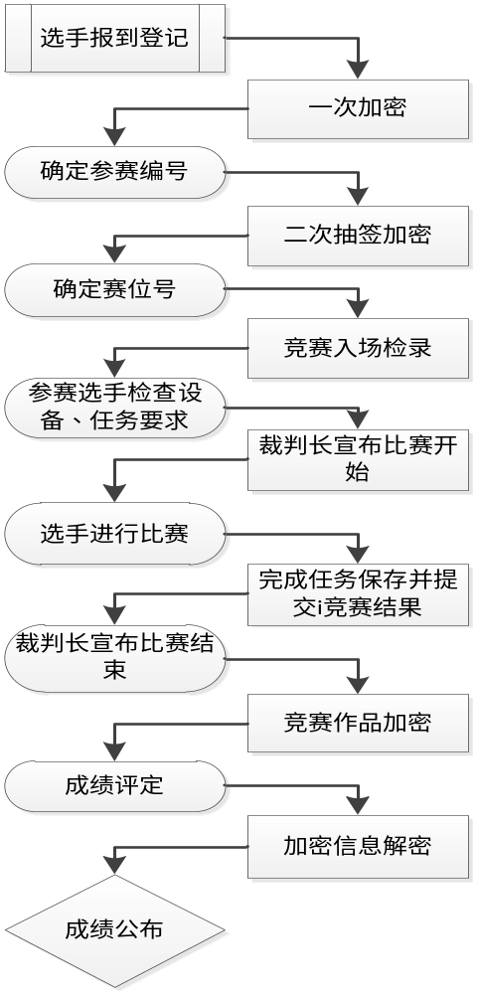
1、参赛选手入场和就位
参赛选手使用报到时领取的抽签号，进行一级加密顺序号及二级加密赛位号的抽取，入场时赛位号进行检录查询赛场的位置，并按照工位位置就位等候比赛开始。
2、竞赛过程
在裁判长宣布比赛开始后，各参赛选手通过赛位号找到比赛工位，正式进行竞赛，按照每个工位提供的任务书上的项目要求，完成每个项目任务要求，并按照任务要求提交和保存竞赛结果。
3、竞赛结束
在竞赛规定时间到达后，裁判长会宣布竞赛结束，每个竞赛工位设备锁定，参赛选手停止所有操作，并按照裁判组要求有次序的离开竞赛场地。

九、竞赛试题
竞赛任务书（样题）
题目: 现代化农业大田种植技术3D仿真应用
【选手须知】
1. 任务书通过现场书面文档发布，如出现任务书缺页、字迹不清等问题，请及时向裁判示意，并进行任务书的更换。
2. 参赛团队应在4小时内完成任务书规定内容；选手在竞赛过程中各系统生成的运行记录、选手在竞赛过程中创建的程序文件必须存储到“U盘:\技能竞赛\工位号”文件夹下，未存储到指定目录的运行记录或程序文件均不予给分。
3. 选手提交的试卷用工位号标识，不得写上姓名或与身份有关的信息，否则成绩无效。
4. 参赛选手在比赛过程中可提出设备器件更换要求。更换的器件经裁判组检测后，如为非人为损坏，由裁判根据现场情况给予补时；如人为损坏或器件正常，每次扣3分。
日期： 月 日 工位号：
【选手须知】
1. 任务书通过现场书面文档发布，如出现任务书缺页、字迹不清等问题，请及时向裁判示意，并进行任务书的更换。
2. 参赛团队应在4小时内完成任务书规定内容；选手在竞赛过程中各系统生成的运行记录、选手在竞赛过程中创建的程序文件必须存储到“D盘:\技能竞赛\工位号”文件夹下，未存储到指定目录的运行记录或程序文件均不予给分。
3. 选手提交的试卷用工位号标识，不得写上姓名或与身份有关的信息，否则成绩无效。
4. 参赛选手在比赛过程中可提出设备器件更换要求。更换的器件经裁判组检测后，如为非人为损坏，由裁判根据现场情况给予补时；如人为损坏或器件正常，每次扣3分。
日期： 月 日 工位号：
【用户需求及项目方案竞赛基本要求】
（一）正确使用工具，操作安全规范。
（二）部件安装、电路连接、接头处理正确、可靠，符合要求。
（三）爱惜赛场的设备和器材，尽量减少耗材的浪费。
（四）保持工作台及附近区域干净整洁。
（五）竞赛过程中如有异议，可向现场考评人员反映，不得扰乱赛场秩序。
（六）遵守赛场纪律，尊重考评人员，服从安排。

【设备组成及描述】
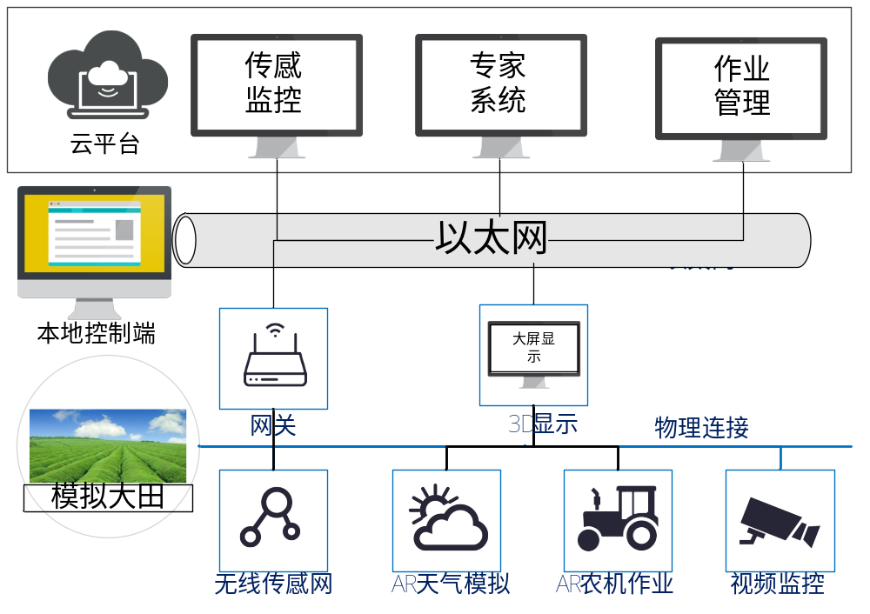
图1 竞赛平台架构图
如图1所示，该系统为一套模拟的智能农业大田云计算管理系统，通过模拟一套大田农作物生产过程为对象（大小为宽600mm * 长1mm 左右），结合先进的农业物联网技术、增强现实技术、云计算、数据智能分析以及自动化技术。
监测系统设计与实施：采用模拟传感器搭建大田农作物种植过程的无线传感网络监测系统，以预设的各种模拟“真实”气象状况、土壤墒情、水质状态、农作物病虫害等信息的数据流作为监测对象，参赛选手通过对大田模拟种植环境的观察，运用农业物联网知识、大田农作物种植方面的知识以及应对各种自然灾害、环境污染、病虫害等方面的能力，科学、合理地设计、选择、安装所需传感器，并进行配置，同时还需完成各传感器采集数据的准确、高效、稳定、安全的传输，采集数据的汇聚和云端存储。
数据分析与数学建模：对存储到云端的数据从土壤含水量、养分，土壤、水中有害元素，气象环境因素，农作物病虫害以及农产品安全等五个维度展开分析，运用所学知识和现代农业生产标准、农产品质量安全标准及国家公布的农作物生产相关指标体系进行综合分析和判断，并针对“监测数据”中所反映出的各类问题提出有效的解决方法。要求运用微软Azure云提供的工具完成数学建模，并能够顺利通过预设“数据流”的验证。
环境模拟与处理结果展示：利用AR虚拟技术实现模拟大田农作物的种植环境、大型农机作业控制等，大屏显示展示3D效果，通过视频监控采集大赛整个实训过程，通过云服务器平台搭建远程控制端，并建立专家管理系统以及作业监控系统。具体技术实现方式如下表1所述：

表1 设备描述及技术实现方案
分类 | 项目 | 方案描述
模拟大田 | 大田系统 | 大小0.6M*1M，表面彩印喷塑，表面内置RFID识别传感器（用于识别模拟传感器位置和种类），以及基本的电源，通信接口；  轻量化支架，并安装有AR识别摄像头，用于AR增强现实显示，能够通过AR可视化3D显示地形结构，植物生长状态；  内置矩阵式RFID模块，可定位模拟大田传感器种类及位置；  便携化，可拆装，折叠拆装后能够装入一个航空箱内；
模拟大田 | 无线传感网 | 模拟数字式无线传感器，采用无线自组网的模拟传感器，内置SD卡槽（用于存放模拟传感器数据），能够模拟真实的物理传感器；  且能够兼容真实的物理传感器，用于模拟整个大田水稻一个季度生长的所有传感数据；  包含：土地墒情，水质，空气温湿度，风速，风向等共计15种传感器；
模拟大田 | AR天气模拟 | 通过增强现实技术实现对大田天气的3D可视化模拟，能够通过软件设置天气，以及灾害，3D增强显示在模拟大田之上；  通过智能眼镜和现场大屏显示呈现；
模拟大田 | AR农机作业 | 通过增强现实技术实现农机作业3D可视化模拟，能够通过软件设置，选型农机，并通过AR可视化技术将虚拟农机工作在模拟大田之上；  通过智能眼镜和现场大屏显示呈现；
模拟大田 | 视频监控 | 安装有视频监控摄像头，能够通过视频监控监控整个大赛过程，并自动储存文件在大赛文件夹；
本地控制端 | 本地控制终端 | PC电脑一台  通过以太网与物联网网关通信，获取传感监测数据；  通过以太网与云服务器通信，获取指令及控制任务；  内置AR模型控制软件，能够通过控制软件控制和选型虚拟3D模型，包含天气灾害，地形，虚拟农机等3D素材库；  内置控制软件，能够控制和基本操控模拟大田的灯光，电源基本设备；  通过RS485总线与模拟大田的RFID模拟传感的标签通信，获取安装的传感器位置和种类；
本地控制端 | 物联网网关 | 无线传感通信转以太网通信接口，能够获得模拟传感器数据，并将数据整合发送至本地控制终端；  兼容模拟采集的物联网传感数据，也兼容真实的物联网传感器
云平台 | 云作业管理软件系统 | 由Azure云搭建的大田管理云服务器；  通过以太网与本地终端管理软件通信；  已搭建好标准的大田农业云服务器软件系统，包含有农业大田的产前，产中，以及产后的所有管理界面；  搭建有专家管理资源平台，需要学生设置和填写农作物生长条件及作业控制规律；  搭建有农作物生长管理周期监控平台，学生通过监控整个周期农作物生长状态，并及时作出决策的作业控制，如病虫灾害管理，高温管理，土壤煽情监控等；  自动化产品成本计算软件系统，能够自动计算每个周期的投入成本；  产品品质溯源管理系统，能够根据产品生长数据生成产品二维码，通过手机扫描二维码获得整个产品的生长数据表格信息，土壤信息，操作员信息；
物联网传感系统：该系统安装有各类模拟物联网传感器，用于采集大田的农业物理栽培信息，如温湿度，光照度，土壤墒情等15种无线模拟传感器，能够模拟一个生长周期的所有数据，并将数据传送至物联网终端。
增强现实农机模拟：通过AR增强现实技术与物联网技术结合，利用LCD大屏及智能眼镜展示体现，用于模拟大田农业当中的先进的农耕机械，如植保无人机，大型播种机械等。且AR虚拟化的农耕机械能够与物联网云端通信控制，即用户可通过软件控制虚拟的植保无人机在模拟大田上进行农药喷洒，虚拟农耕播种机在模拟大田上进行农耕操作。
增强现实天气/灾害模拟：通过AR增强现实技术与控制系统结合，利用LCD大屏及智能眼镜展示体现，用于模拟大田农业的天气变化及灾害情况，如风雪，霜降等，即通过控制软件可设置灾害种类，时间，以及灾害程度，且AR虚拟化的灾害能够3D体现在模拟的农业大田之上。
大田农业智慧云平台：通过本地控制端将物联网数据整合至由Azure云建立的大田农业智慧云平台之中，能够达到对传感数据监控和数据分析。云平台包含了专家管理平台，作业控制，产品成本测算，产品品质溯源管理多个模块，是一套综合性，专业性的大田农业管理平台。
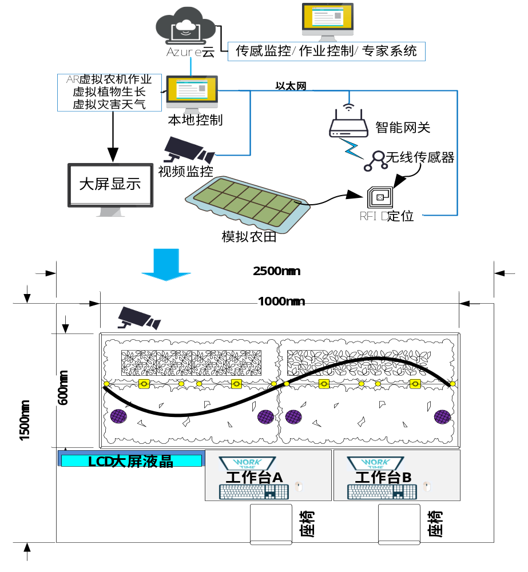图2 竞赛现场设备布局
【大赛设备当前工作情况描述】
- 大田农业模型系统电源，通信均已调试完成，农业传感器归置于传感器选型箱当中，需要由学生完成传感器选型和基本布置安装。
- 本地端控制终端已清空设置，并恢复至出厂模式。
- 大田农业云端管理软件均已清空所有设置状态，已经恢复的出厂设置。
【竞赛任务书】
表2 系统考核设置方法
目标：大赛模拟一套600亩的水稻大田农业种植方案设计目标是通过采用高新科技的智能农业大田管理系统达到农作物的优质高产。
推荐组队及角色分工：
- 3人一组；
- 现场工程师：物联网，计算机软件相关知识背景
- 大田农业应用专家：农业种植相关理论知识背景
- 项目工程师：计算机软件或农业种植相关知识背景均可
阶段 | 任务 | 考核项目 | 专业知识
整地 | 1 | 土地分割，分块 | 农业理论知识应用
整地 | 2 | 物联网传感器布局 | 物联网技术应用
整地 | 3 | 物联网传感接线，通信设置 | 物联网技术应用
整地 | 4 | 云服务器软件搭建，SQL Azure创建数据库服务器 | 计算机软件技术应用
育苗 | 5 | 大棚种植的传感器安装，布局 | 物联网技术应用
育苗 | 6 | 大棚育苗阶段云数据监控及设置 | 农业理论知识应用
插秧 | 7 | 合理选型农机设备，对水稻秧苗插秧作业 | 农业理论知识应用
插秧 | 8 | 秧苗栽培阶段云数据监控及设置 | 农业理论知识应用
生长 | 9 | GPS无人机监测拍照，监测水稻生长情况，并作出合理的决策作业 | 农业理论知识应用
生长 | 10 | 根据传感数据界面，监测水稻生长环境异常，并作出合理的决策作业 | 农业理论知识应用
收割 | 11 | 合理选择收割时间，选型收割农机，规模化收割水稻 | 农业理论知识应用
成本核算 | 12 | 设置软件成本核算表，自动生产水稻成本表单 | 农业理论知识应用，计算机软件技术应用
水稻品质溯源管理 | 13 | 设置水稻销售品质溯源表单，并生成追溯二维码 | 农业理论知识应用,计算机软件技术应用
本次竞赛方案中选用的试题要求跟社会关注热点和现代大田农业信息技术以及生态农业技术应用的内容高度契合，能充分体现高等职业教育直接服务于生产生活、服务于经济社会发展的特性。
选手要想获得好成绩，一是要具备良好的农业农作物种植理论知识；二是要良好的物联网，计算机软硬件基础知识；三是良好的多专业交叉的协同，协调能力。可以说这三方面的能力是从事生态农业管理，现代化农业系统应用人员的最基本素质，因此，通过本赛项的考核，一是可以检验目前我们大部分高职院校在大田农业种植的理论应用的能力和水平，同时也可以为我们广大的生态农业，现代化农业种植管理企事业单位的一线工作人员提供人才储备。参赛选手根据系统开发任务需求，完成如下题目。

【任务环节及各环节内任务描述】

任务一：土地分割，分块
- 通过大田农业云管理软件系统。登录系统，打开设置界面，选择大田管理子项目，填写任务书描述的大田土地地理位置、地块情况等基本信息，并根据大田农业地理位置、土壤及地形情况、河流（或者水源情况）等，合理选择设置大田土地的分割及分块情况，并将设置保存。
- 如下图所示，将水稻田分为20等分地块，分别为每一个地块命名，分序号，填写GPS定位位置坐标，完成后保存。
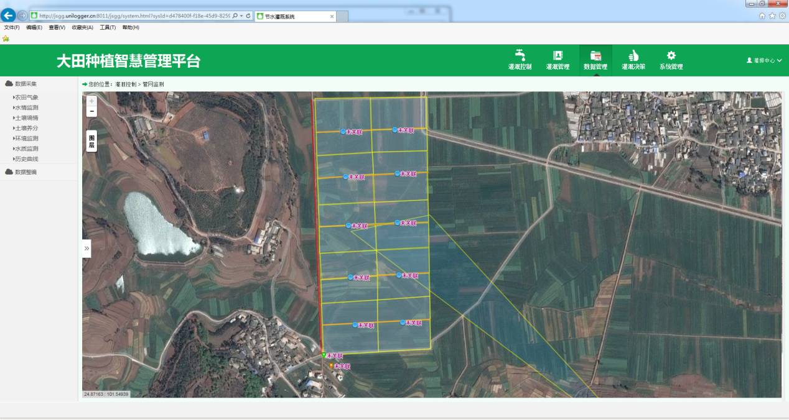
土地分割操作界面

任务二：物联网传感布局
根据“任务一”的地块设置、地形条件、水稻品种以及当地的气候条件、水稻种植的特性等，从传感器库的15种传感器中选择出相应的传感器，并安装到模拟大田当中；
注意：
- 模拟传感器中有对应的组网通信拨码开关，当组网拨码开关与网关的PIN一致，方能够建立无线通信；
- 模拟传感器为电池低功耗供电，安装传感器应放置在对应的模拟大田的RFID定位识别区域内；

任务三：物联网传感通信设置
- 链接本地端与网关的接线，选择以太网接口；
- 通过本地端控制软件，选择通信设置子菜单，根据已安装的每个传感器特性，以及大田水稻传感采集的需求，通过软件设置每个传感器采样周期，采样精度；
- 通过本地端控制软件，选择通信设置子菜单，根据每个传感器的通道号和IP地址，设置每个传感器的名称，性能参数；
- 通过本地端控制软件，选择传感监控子菜单，通过软件的监控界面，依次监控每个传感数据通信正常，并能够生成监控图表；
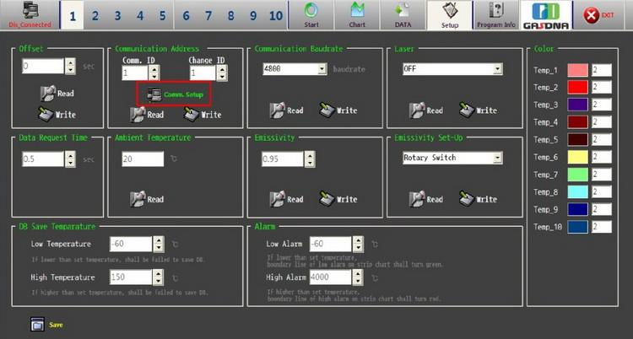

任务四：云服务器软件搭建，SQL Azure创建数据库服务器
- 登陆Windows Azure门户
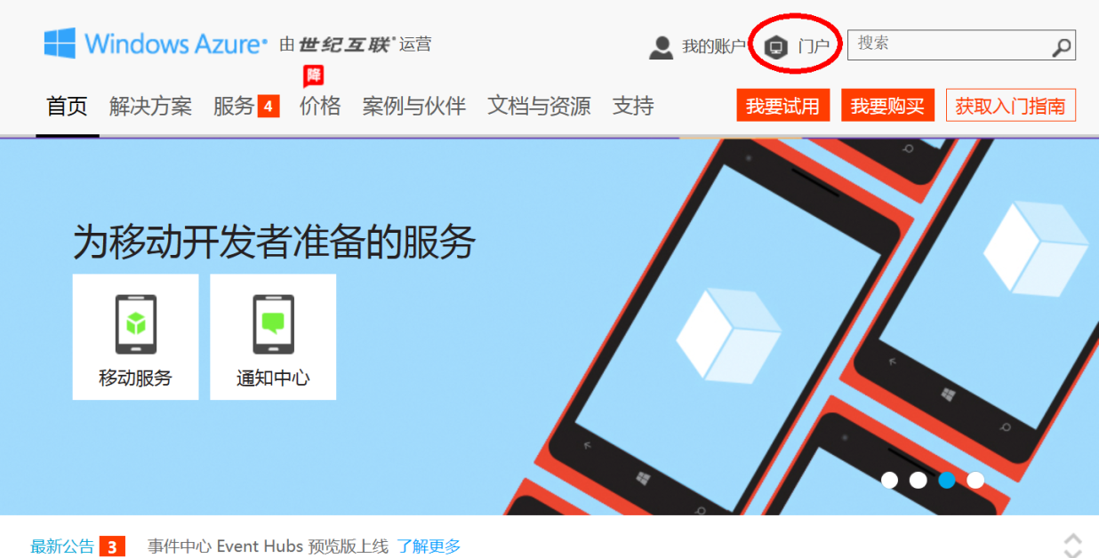
- 输入账号密码；
账号为：dtny_（工位号）@ sina.com，括号不需要输入
密码为：dtny（工位号），括号不需要输入
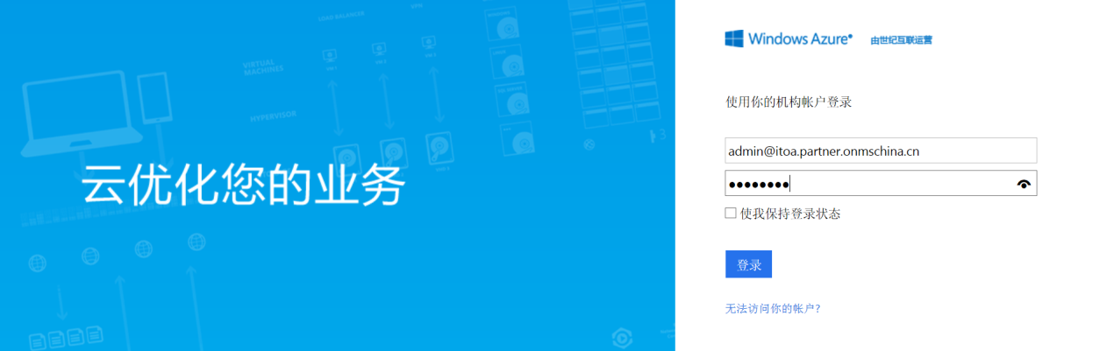
- 选择SQL数据库，选择服务器
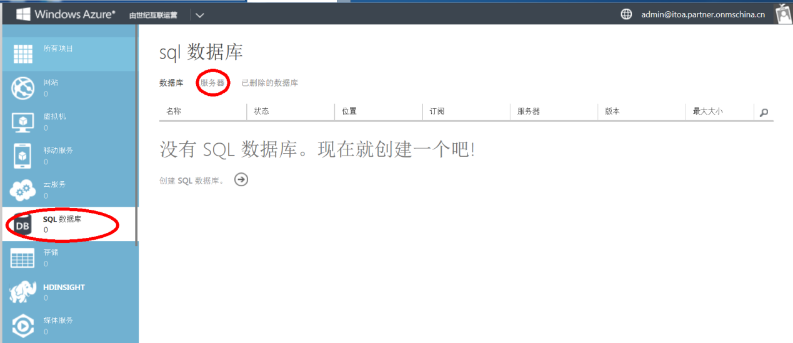
- 选择创建数据库服务器
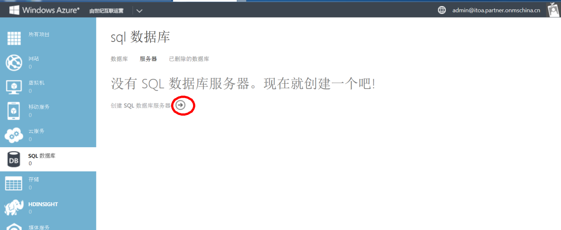
- 设置访问数据库服务器的登录账号及密码
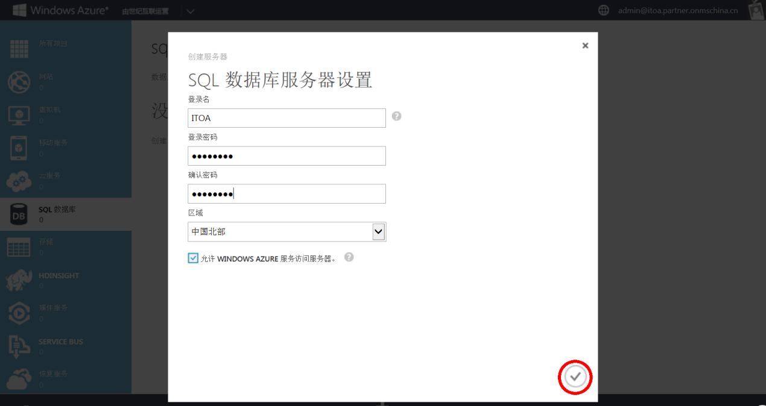
- 点击确定完成数据库服务器的创建.
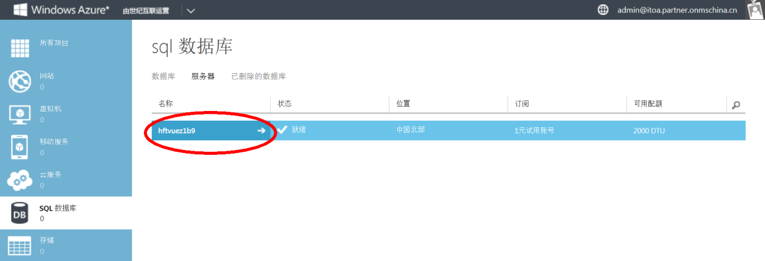
- 创建大田种植的数据库，择服务层为BASIC最低标准
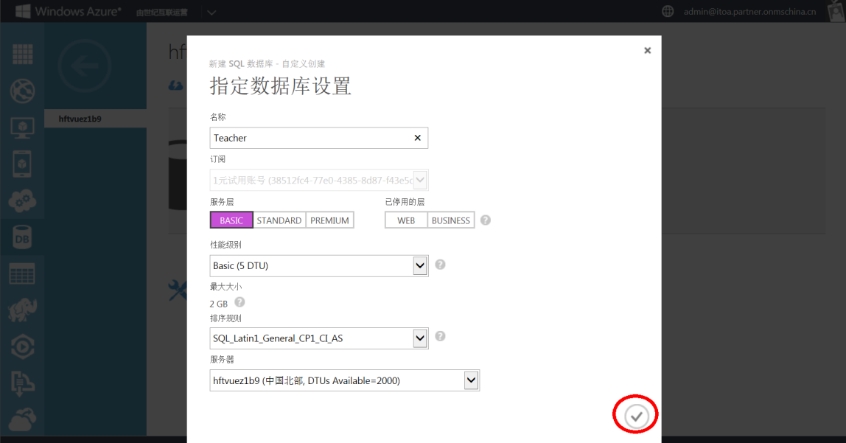
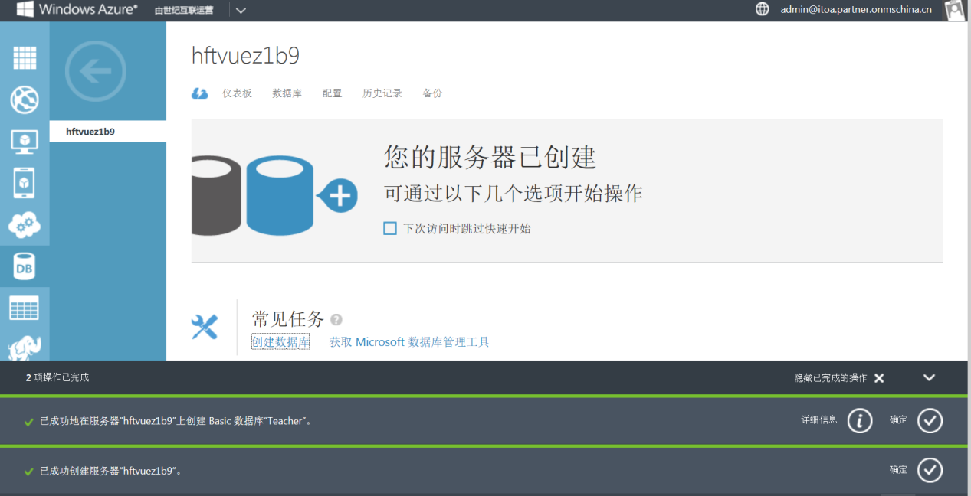
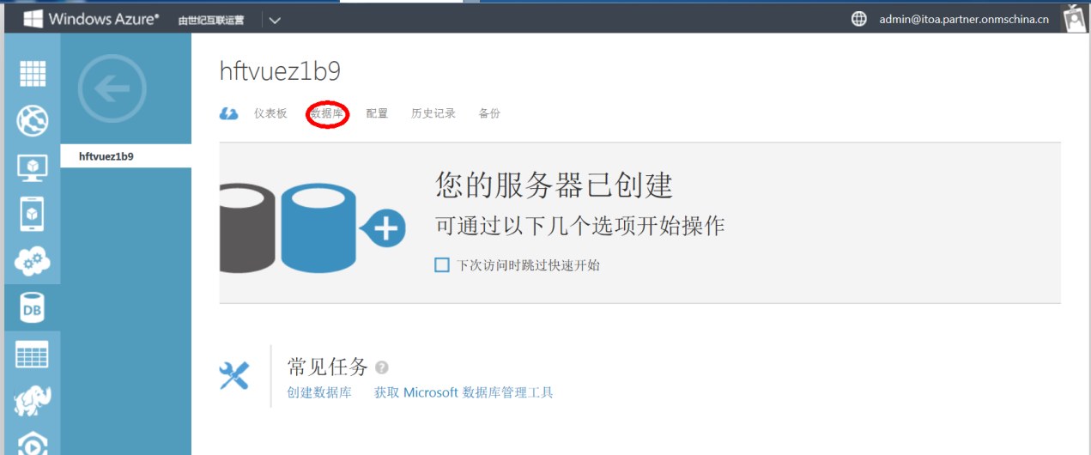
- 打开本地已经创建好的大田农业数据库文件，文件地址在“D盘\竞赛资料\任务四\服务器”，将数据库导入服务器当中，并且创立连接，并执行；
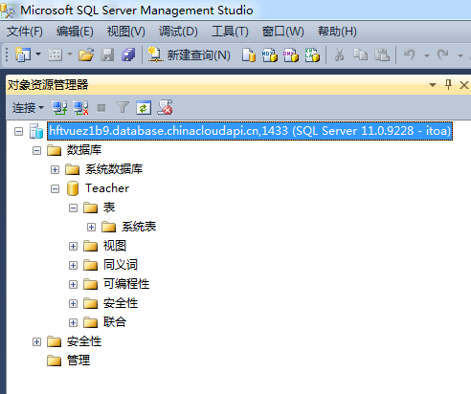
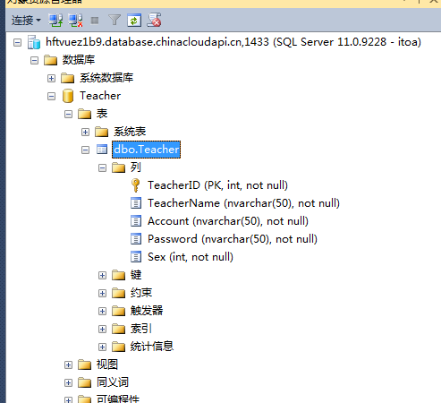

任务五：大棚种植传感器安装，布局
根据大棚水稻育苗的环境特性，从传感器库的15种传感器种选择出相应的传感器，并安装到模拟育苗大棚区域当中；
将大棚种植的水位控制传感器，模拟给排水设备，通过RS232串口连接到本地控制端电脑。
注意：
- 有线连接传感器需在本地端控制软件中的通信设置子菜单中，设置对应的波特率及端口号，波特率为9600，端口号通过PC电脑的设备管理器可以查看到，如图：
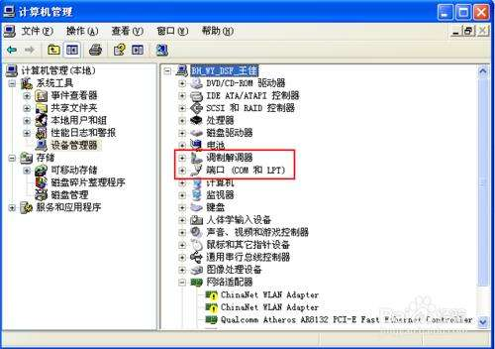
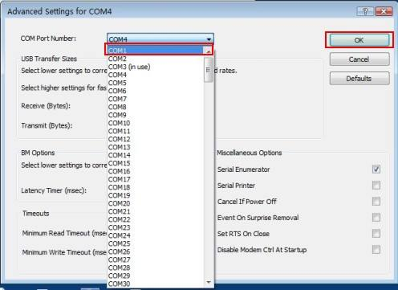
- 模拟传感器中有对应的组网通信拨码开关，当组网拨码开关与网关的PIN一致，方能够建立无线通信；
- 模拟传感器为电池低功耗供电，安装传感器应放置在对应的模拟大田的RFID定位识别区域内；
- 通过本地端控制软件，选择通信设置子菜单，根据已安装的每个传感器特性，以及大棚传感采集的需求，通过软件设置每个传感器采样周期，采样精度；
- 通过本地端控制软件，选择通信设置子菜单，根据每个传感器的通道号和IP地址，设置每个传感器的名称，性能参数；
- 通过本地端控制软件，选择传感监控子菜单，通过软件的监控界面，依次监控每个传感数据通信正常，并能够生成监控图表；

任务六：大棚育苗阶段云数据监控及设置
- 打开云监控软件系统，选择育苗阶段仿真子菜单，选择传感器监控设置，依次填写各个传感器的上下限警告值；
- 根据水稻大棚育苗阶段，设置育苗阶段大棚养殖的各个控制规律，水位，温度，酸碱度PH值等；
- 点击育苗监控按钮，观察育苗传感数据的正确性，以及图表变化，并将图表截图保存至“D盘\竞赛资料\任务六\育苗监控”文件夹内；

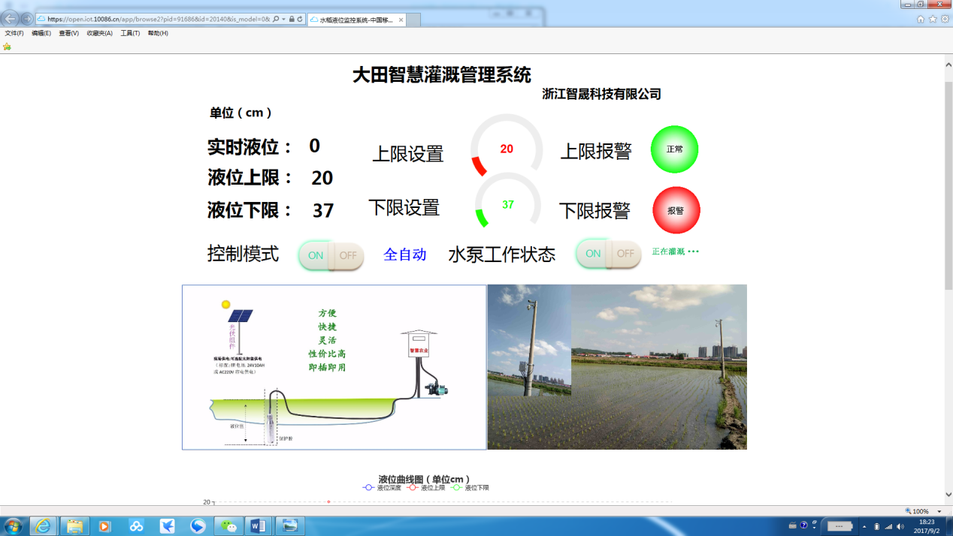
监控界面

任务七：合理选型农机设备，对水稻秧苗插秧作业
- 待水稻育苗任务完成后，打开云管理软件的作业管理子菜单，选择插秧作业；
- 根据任务一分配的地块分割，以及地形，合理的选择每个区域块的农机设备对各个区域的秧苗进行插秧作业；

任务八：秧苗栽培阶段云数据监控及设置
- 根据水稻大田养殖特性，通过云端管理软件设置大田插秧栽培阶段各个传感器监控的警告值；
- 根据水稻大田养殖特性，设置大田水位控制的给排水规律和阈值；
- 通过本地端控制软件，选择作业任务，点击插秧作业开始，通过AR大屏观察插秧效果，并将插秧结果截图保存至“D盘\竞赛资料\任务八\插秧”；
- 通过云端管理软件观察插秧传感器数据值，及图表变化，并将最终图表截图保存至“D盘\竞赛资料\任务八\插秧”。

任务九：GPS无人机监测拍照，监测水稻生长情况，并作出合理的决策作业
- 待插秧阶段任务完成后，通过云端管理软件选择作业控制子页面，根据合理时间，气候，选择GPS无人机监测，设置监测路径，监测路径采用“之”字形扫描式监测，派出无人机对大田进行病灾害监测；
- 根据无人机拍摄回来的各个画面，判断大田的水稻病灾类型，并将结论分析填写至软件分析结果一栏中，截屏并保存至“D盘\竞赛资料\任务九\GPS监测拍照”。
- 根据病灾种类，通过云管理软件系统的作业管理，选择合理的决策任务，所出现的病灾种类为以下几种：
表1：任务九，GPS无人机拍照作业分析评分
无人机拍摄照片 | 病灾原因 | 连续天气情况 | 对应作业任务
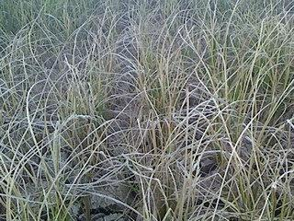 | 干旱（分析正确2分） | 晴朗 | - 无人机人工降雨（1分）  - 水炮洒水（2分）  - 水肥一体化治理（1分）  - 不做处理（0分）
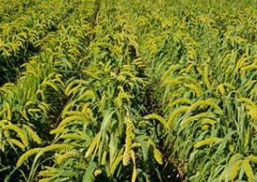 | 虫害（分析正确2分） | 晴朗 | - 打开模拟杀虫灯（2分）  - 无人机喷洒农药（2分）  - 利用大数据分析，诊断确定病虫害类别，结合专家系统，给出解决办法。进行药剂品种、剂量、水溶比、喷施点定位等操作。（5分）
 | 缺肥（分析正确2分） | 晴朗 | 1. 无人机喷洒水肥（2分）  2.无人机上传数据（2分）  3.根据传感器采集数据，传给系统平台，产生简要报告，技术人员根据报告，调整N、P、K等肥料供应。（3分）

任务十：根据传感数据界面，监测水稻生长环境异常，并作出合理的决策作业
- 打开云端管理软件，传感监控界面，通过各个传感器图表数据观察水稻大田的各个区域板块的传感数据情况
- 当看到有传感数据异常数据报警，根据大田水稻特点，立即分析得出结论并填写在软件的分析结果当中，并将该界面截屏保存至“D盘\竞赛资料\任务十\传感监测”；
- 根据分析得出的传感监测异常情况的原因，打开云管理软件的作业控制界面，选择相应的作业控制，所出现的异常情况有以下几种：
表2：任务十，传感数据分析作业评分
异常传感报警 |  | 报警提示 | 气象站七天内历史数据查询 | 分析原因 | 对应作业任务
传感器 | 阈值
空气温度传感器 | 高于阈值最高值 | 声音提示  短信提示 | 晴朗为主 | 高温 | 节水灌溉系统启动，设置灌溉模式为短时间内日灌夜排模式（2分）
空气温度传感器 | 低于阈值最低值 | 声音提示  短信提示 | 阴雨为主 | 低温 | 节水灌溉系统启动，设置灌溉模式为短时间内夜灌日排模式（2分）
空气湿度传感器 | 高于阈值最高值 | 声音提示  短信提示 | 阴雨为主 | 水涝 | 节水灌溉系统启动，打开排水系统（2分）
空气湿度传感器 | 低于阈值最低值 | 声音提示  短信提示 | 晴朗为主 | 干旱 | 节水灌溉系统启动，打开水阀，设置灌溉值（2分）
土壤温度传感器 | 高于阈值最高值 | 声音提示  短信提示 | 晴朗为主 | 高温 | 节水灌溉系统启动，设置灌溉模式为短时间内日灌夜排模式（2分）
土壤温度传感器 | 低于阈值最低值 | 声音提示  短信提示 | 阴雨为主 | 低温
土壤湿度传感器 | 高于阈值最高值 | 声音提示  短信提示 | 阴雨为主 | 水涝 | 节水灌溉系统启动，打开排水系统（2分）
土壤湿度传感器 | 低于阈值最低值 | 声音提示  短信提示 | 晴朗为主 | 干旱 | 节水灌溉系统启动，打开水阀，设置灌溉值（2分）
土壤含氮量 | 高于阈值最高值 | 声音提示  短信提示 | 晴朗为主 | 氮肥过高 | 水肥一体化系统启动，排除多余氮肥（2分）
土壤含氮量 | 低于阈值最低值 | 声音提示  短信提示 | 晴朗为主 | 氮肥不足 | 1.无人机施肥（2分）  2.水肥一体化系统启动，设置氮肥浓度（2分）

任务十一：合理选择收割时间，选型收割农机，规模化收割水稻
- 根据任务一分割的大田区域，通过云管理软件，观察天气预警情况，选择合理的农机进行规模化收割；
- 通过AR大屏观察整个虚拟收割过程，并将任务作业的决策截屏，保存至“D盘\竞赛资料\任务十一\传收割”

任务十二：设置软件成本核算表，自动生产成本表单
- 选择云端管理界面成本核算子菜单，勾选成本核算的条件框，成本核算应包括以下几项：
- 固定成本：土地成本，种子成本，基础建设成本
- 可变成本1：用水量成本，电量成本；
- 可变成本2：农机租赁成本
- 其他成本：人工成本（固定）
- 生成成本数据，并打印成本表单；

任务十三：设置水稻销售品质溯源表单，并生成追溯二维码
- 选择云端管理界面产品品质管理子菜单，勾选产品溯源管理条件框，产品溯源管理应包括以下几项：
勾选名称 | 填写内容
生产单位 | 学生所在单位学院
生产负责人 | 小组组长姓名
技术员 | 计算机相关技术员姓名
农业专家 | 小组农业相关组员姓名
土地墒情 | 勾选土地墒情相关传感数据
土地养分 | 勾选土地养分相关数据
种植地区 | 填写种植地区：XXX
生产数据表 | 勾选：育苗，生长阶段土壤水分，天气数据的数据表
收割时间 | 勾选收割时间
- 点击发布产品溯源管理信息，生成二维码，并打印贴在任务书第一页正面，右下角侧；
- 通过平板手机的大田产品溯源APP扫描二维码，得到产品溯源信息界面，并截屏打印，将所有材料整理提交至裁判。

十、评分标准制定原则、评分方法、评分细则
（一）评分标准制定原则
根据《全国职业院校技能大赛成绩管理办法》，遵循成绩管理基本流程，通过检录、一次加密、二次加密、竞赛成绩评定、解密、成绩公布等流程，规范成绩管理。
竞赛成绩评定本着公平公正公开的原则，评分标准注重对参赛选手价值观与态度、计算机技术应用能力、团队协作与沟通及组织与管理能力的考察。以技能考核为主，兼顾团队协作精神和职业道德素养综合评定。
竞赛考核比例和标准见下表：
序号 | 名称 | 占比 | 考核内容
1 | 农业物联网传感器搭建 | 25% | 计算机操作系统的安装与管理，计算机系统的各类外围硬件接口和传感器等硬件设备的安装和配置，计算机通信网络的连接和搭建。
2 | 云计算和商业智能业务的构建和配置 | 15% | Azure云应用开发框架的部署与应用；SQL服务器的云端部署和应用；
2 | 云计算和商业智能业务的构建和配置 | 15% | 对云计算的软件操作，设置能力考核；
4 | 农业知识到实际应用能力考核 | 50% | 大田现代化技术应用理论知识
4 | 农业知识到实际应用能力考核 | 50% | 物联网，云计算技术在大田种植过程的应用能力
4 | 农业知识到实际应用能力考核 | 50% | 对大田农业的灾害认知及对应应对的知识能力
4 | 农业知识到实际应用能力考核 | 50% | 对应急灾害处理能力考核
5 | 文档及职业素养 | 10% | 考核参赛选手在文档编写、职业规范、团队协作、组织管理、工作计划、团队风貌等方面的职业素养成绩。
（二）评分方法
组织分工:
1.本竞赛参与赛项成绩管理的组织机构包括裁判组、监督组和仲裁组，受赛项执委会领导。裁判组设置裁判15人，包括裁判长1名，裁判14名。
2．监督组对裁判组的工作进行全程监督，并对竞赛成绩抽检复核。
3.仲裁组负责接受由参赛队领队提出的对裁判结果的申诉，组织复议并及时反馈复议结果。
4.竞赛将制定裁判遴选管理办法、赛事保密细则和预案、命题管理办法等制度，保证竞赛的公平公正。赞助企业、参赛院校不安排人员进入裁判团队。
评分方法:
1.成绩评定是根据竞赛考核目标、内容对参赛队或选手在竞赛过程中的表现和最终成果做出评价。本赛项的评分方法根据成绩管理办法中的评定方式，采用评分方式。
2.结果评分包括客观类结果评分与主观类结果评分，分别占比为95%和5%。结果评分是对参赛选手提交的竞赛成果，由评分裁判依据赛项评价标准进行评价评分。
3.所有的评分表、成绩汇总表备案以供核查，最终的成绩由裁判长进行审核确认并上报大赛组委会。
4.竞赛将制定裁判遴选管理办法、赛事保密细则和预案、命题管理办法等制度，保证竞赛的公平公正。赞助企业、参赛院校不安排人员进入裁判团队。
（三）评分细则
评分标准：总分100分。
任务 | 任务名称 | 分值 | 评分标准
1 | 土地分割，分块 | 5 | 土地分块正确2分；  命名正确1分；  GPS地块定位信息数据填写正确2分，错误一处扣0.5分，扣完为止；
2 | 物联网传感器布局 | 5 | 布局正确3分，错误1处扣0.5分，扣完为止；  传感器连接通信PIN设置正确2分，错误1处扣0.5分，扣完为止
3 | 物联网传感接线，通信设置 | 5 | 网关与控制端PC连接通信正确1分  传感器采样精度，采样频率设置正确2分，错一处扣0.5分，扣完为止由软件自动判断）  能够监控到每个传感器的传感图表2分，1个传感器图表无数据，扣0.5分，扣完为止由软件自动判断）
4 | 云服务软件搭建，通讯设置 | 10 | Azure云服务器创建SQL数据库成功，3分；  SQL数据库导入Azure云成功，3分；  SQL数据库连接Azure云成功通信，搭建完成4分；
5 | 大棚养殖传感器安装，布局 | 10 | 本地控制端与有线传感器连接通信成功2分；  无线传感器连接组网成功3分，错误一个扣0.5分，扣完为止  设置每个传感器采样精度，采样频率，全部正确3分，错误一处扣0.5分，扣完为止（由软件自动判断）  能够监控每个传感器图表信息2分，1个传感器图表无数据，扣0.5分，扣完为止（由软件自动判断）
6 | 大棚育苗阶段云数据监控及设置 | 5 | 大棚育苗传感器设置正确，警告值正确，5分，错误一处扣0.5分，扣完为止（由软件自动判断）
7 | 合理选型农机设备，对水稻秧苗插秧作业 | 10 | 每块农田的农机选型正确7分；错误一个扣1分，扣完为止；  能够完成虚拟农机作业3分；
8 | 秧苗栽培阶段云数据监控及设置 | 5 | 设置秧苗栽培阶段，各个传感器警告值正确3分，错误1处，扣1分，扣完为止（由软件自动判断）  设置秧苗栽培阶段的控制规律正确，2分，错误1处，扣1分，扣完为止（由软件自动判断）
9 | GPS无人机监测拍照，监测水稻生长情况，并作出合理的决策作业 | 15 | 派无人机监控拍照成功3分，无人机路径设置错误扣2分；  每组设置两个自然灾害，具体评分细节如表1：任务九，GPS无人机拍照作业分析评分（软件自动评分）
表1：任务九，GPS无人机拍照作业分析评分
无人机拍摄照片 | 病灾原因 | 天气 | 对应作业任务
 | 干旱（分析正确2分） | 晴朗 | - 无人机人工降雨或者水炮洒水（3分）  - 水肥一体化治理（1分）  - 不做处理（0分）
 | 虫害（分析正确2分） | 晴朗 | - 打开模拟杀虫灯（1分）  - 无人机喷洒农药（1分）  - 利用大数据分析，诊断确定病虫害类别，结合专家系统，给出解决办法。进行药剂品种、剂量、水溶比、喷施点定位等操作。（3分）
 | 缺肥（分析正确2分） | 晴朗 | 1. 无人机喷洒水肥（2分）  2.根据传感器采集数据，传给系统平台，产生简要报告，技术人员根据报告，调整N、P、K等肥料供应。（3分）

任务 | 任务名称 | 分值 | 评分标准
10 | 根据传感数据界面，监测水稻生长环境异常，并作出合理的决策作业 | 15 | 每组设置四个报警情况，每个报警情况原因分析正确1分，共计4分，对应作业任务正确，具体评分细节如下：表2：任务十传感数据分析作业评分（软件自动评分）
表2：任务十传感数据分析作业评分
异常传感报警 |  | 报警提示 | 气象站七天内历史数据查询 | 分析原因 | 对应作业任务
传感器 | 阈值
空气温度传感器 | 高于阈值最高值 | 声音提示  短信提示 | 晴朗为主 | 高温 | 节水灌溉系统启动，设置灌溉模式为短时间内日灌夜排模式（2分）
空气温度传感器 | 低于阈值最低值 | 声音提示  短信提示 | 阴雨为主 | 低温 | 节水灌溉系统启动，设置灌溉模式为短时间内夜灌日排模式（2分）
空气湿度传感器 | 高于阈值最高值 | 声音提示  短信提示 | 阴雨为主 | 水涝 | 节水灌溉系统启动，打开排水系统（2分）
空气湿度传感器 | 低于阈值最低值 | 声音提示  短信提示 | 晴朗为主 | 干旱 | 节水灌溉系统启动，打开水阀，设置灌溉值（2分）
土壤温度传感器 | 高于阈值最高值 | 声音提示  短信提示 | 晴朗为主 | 高温 | 节水灌溉系统启动，设置灌溉模式为短时间内日灌夜排模式（2分）
土壤温度传感器 | 低于阈值最低值 | 声音提示  短信提示 | 阴雨为主 | 低温
土壤湿度传感器 | 高于阈值最高值 | 声音提示  短信提示 | 阴雨为主 | 水涝 | 节水灌溉系统启动，打开排水系统（2分）
土壤湿度传感器 | 低于阈值最低值 | 声音提示  短信提示 | 晴朗为主 | 干旱 | 节水灌溉系统启动，打开水阀，设置灌溉值（2分）
土壤含氮量 | 高于阈值最高值 | 声音提示  短信提示 | 晴朗为主 | 氮肥过高 | 水肥一体化系统启动，排除多余氮肥（2分）
土壤含氮量 | 低于阈值最低值 | 声音提示  短信提示 | 晴朗为主 | 氮肥不足 | 1.无人机施肥（2分）  2.水肥一体化系统启动，设置氮肥浓度（2分）

任务 | 任务名称 | 分值 | 评分标准
11 | 合理选择收割时间，选型收割农机，规模化收割水稻 | 5 | 收割时间选择正确（雨天，大风不能选择收割）2分；  每块田地农机选型正确3分，错误一处扣1分，扣完为止
12 | 设置软件成本核算表，自动生产水稻成本表单 | 5 | 生产表单选择项勾选完整5分，少一项或者错误一项扣0.5分，扣完为止；  没有打印生产成本表该项0分
13 | 设置水稻销售品质溯源表单，并生成追溯二维码 | 5 | 品质溯源表单勾选填写，完整3分，少一项或者错误一项扣0.5分，扣完为止；  生成二维码打印完成1分；  能够追溯查找到品质溯源表并打印完成1分

十一、奖项设置
竞赛奖项设置团体一、二、三等奖，根据参赛代表队总得分，进行排序（总分相同按照完成时间先后进行排序），以赛项实际参赛队总数为基数，一等奖占比10%，二等奖占比20%，三等奖占比30%，小数点后四舍五入；
获得一等奖的参赛队指导教师获“优秀指导教师奖”，授予荣誉证书；
大赛所有荣誉证书、奖杯由大赛组委会统一制作颁发。

十二、技术规范
（一）竞赛项目行业、职业技术标准
竞赛项目的命题结合企业职业岗位对人才培养需求，并参照表中相关国家职业标准制定。
序号 | 标准号 | 中文标准名称
1 | GB21671-2008 | 基于以太网技术的局域网系统验收测评规范
2 | LD/T81.1-2006 | 职业技能实训和鉴定设备技术规范
3 | ISO/IEC 17788:2014 | 信息技术 云计算 概述和词汇
4 | ISO/IEC 17789:2014 | 信息技术 云计算 参考架构
5 | GB8566-88 | 计算机软件开发规范
6 | 20120567-T-469 | 信息技术云数据存储和管理
7 | GB/T 20273-2006 | 信息安全技术数据库管理系统安全技术要求
9 | GB/T 22080-2008 | 信息技术安全技术信息安全管理体系要求
（二）竞赛现场环境标准
1.竞赛现场设置竞赛区、裁判区、服务区、技术支持区。
2.竞赛区为参赛队提供标准竞赛设备；竞赛区的每个比赛工位上标明编号；每个比赛间配置若干工作台，用于摆放计算机和其它调试操作，工作台上面摆放制作工具等。
3.裁判区配置计算机等统计工具，配置投影仪及大屏幕，用于放映竞赛实时的通关进程；配置摄像机，记录各参赛队的比赛全过程。
4.服务区提供医疗等服务保障。
（三）竞赛技术平台标准
赛项组委会提供竞赛平台、工作台和Azure云计算、 Power BI平台资源，计算机及相关工具、软件请各个参赛队自行准备，竞赛期间，各参赛队内部需要组建局域网，并接入互联网，赛场采用网络安全控制，严禁场内外信息交互。

十三、建议使用的比赛器材、技术平台和场地要求
（一）赛项建议使用的比赛器材及技术平台

名称 | 内容
大田系统 | - 600mm*1mm的大田模型，机架等  - 标准化物理传感接口，内置RFID定位，可定位传感器种类和位置  - 分块模拟区域分布  - 电气组装面板  - 安装大屏显示以及AR摄像头
模拟传感器系统 | - 室外空气温度传感器 1个；  - 室外空气湿度传感器 1个；  - 土壤湿度传感器 2个；  - 土壤温度传感器 2个；  - 土壤PH值传感器 2个；  - 水分PH值传感器 2个；  - 模拟液位传感器2个；  - 土壤盐分传感器 2个；  - 土壤养分模拟测试仪 1个；  - 土壤墒情模拟测试仪 1个；  - 模拟风速传感器 1个；  - 模拟风向传感器 1个；  - 室内空气温度传感器 1个；  - 室内空气湿度传感器 1个；  - 水温模拟传感器1个；
控制对象 | - 恒流源LED灯  - 模拟水位控制器  - 模拟杀虫灯 1个
农用机械系统软件系统（AR） | - 通过PC机选型农业机械，配置有农业机械选型库，包括有植保无人机，耕种机械，除草机械；  - 通过PC机选型的农药，化肥的选型库库，由学生选型进行作业  - 通过AR显示农业机械作业结果素材库
AR展示硬件系统 | - 智能眼镜一个  - 高清定位摄像头  - 支架（包括摄像头定位架，大屏幕支架，操作台支架）  - 大屏显示系统
裁判，教师管理控制端 | - PC机一台  - 开关控制面板  - 灾害资源库，通过软件设置灾害情况  - 赛题任务设置管理端，通过软件设置目标课题
智能农业云管理端 | - PC机一台  - 内置智能云管理系统以及专家系统设置软件
远程移动终端 | - 平板电脑一个
其他 | - 线缆，各种辅助材料

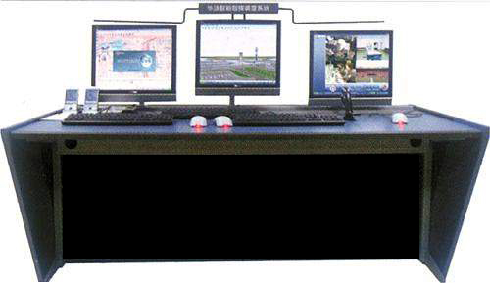
仿真操作台
云管理web界面
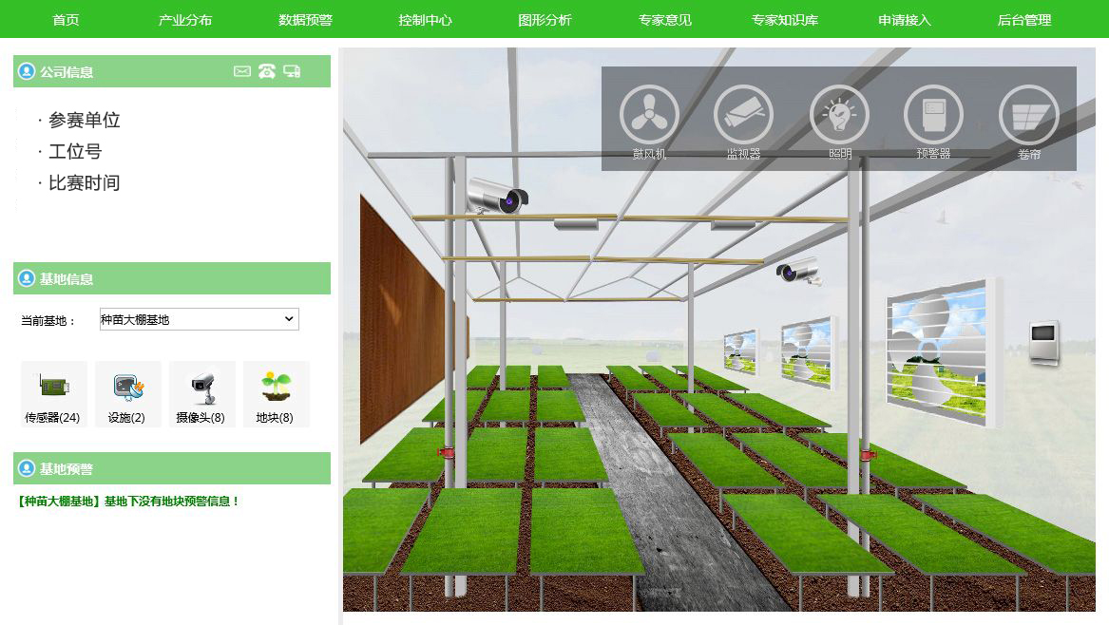
育苗大棚监控仿真界面
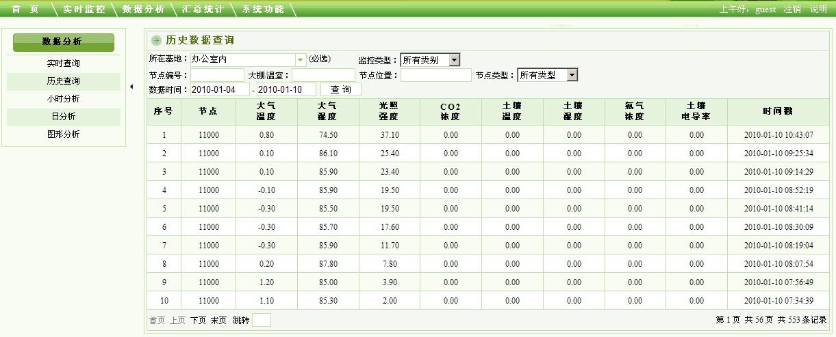
数据汇总表
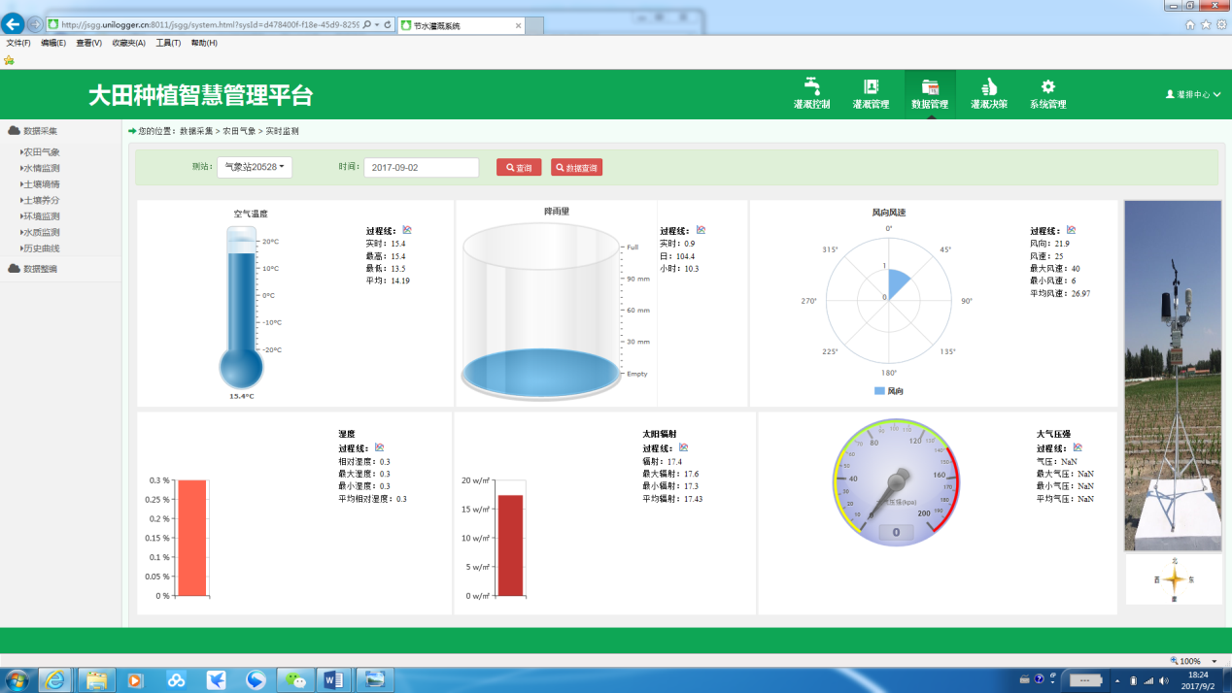
传感监控界面
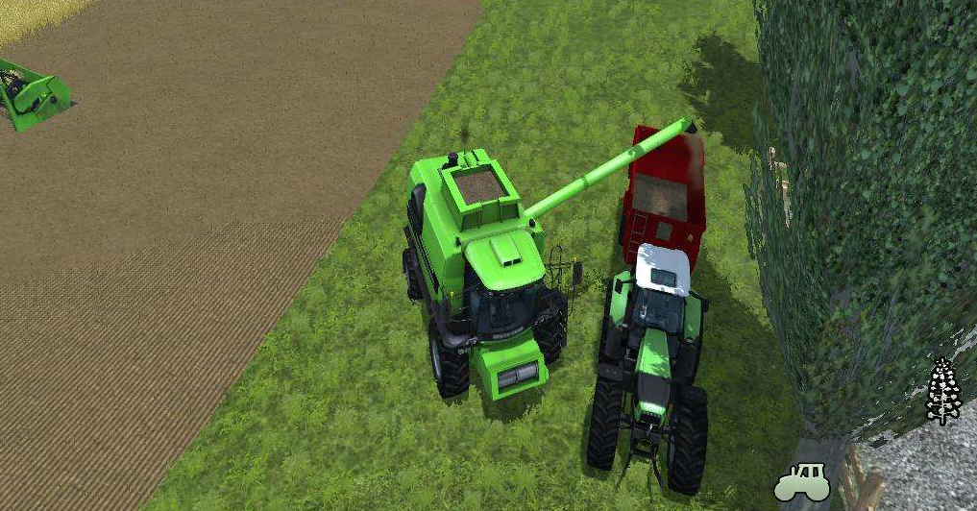
虚拟农机作业画面
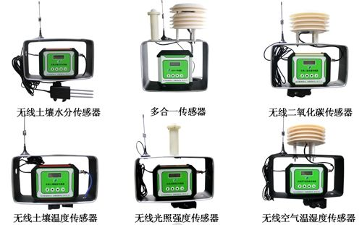
大田模拟传感器
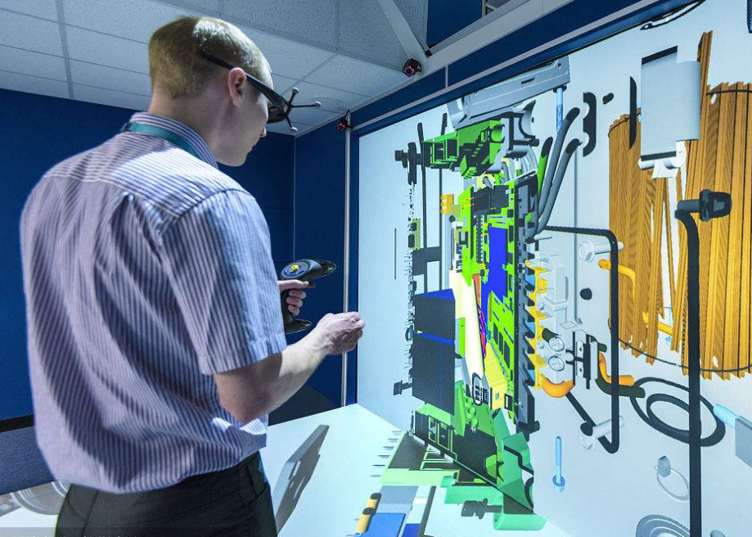
AR演示大屏
- 比赛场地要求
- 竞赛场地为地面平整、明亮、通风的室内场地，场地面积应不小于500㎡。现场设置场内竞赛区、现场裁判工作区、技术支持区，场外互动区等。
- 每个竞赛赛位不低于5平方米。赛位之间间距大于2m。
- 每个竞赛赛位配备220伏电源，工位内的电缆线强弱电分开布线，符合安全要求，现场临时用电需求满足《施工现场临时用电安全技术规范》JGJ46-2005的要求。
- 竞赛现场符合消防安全规定，现场消防器材和消防栓合格有效，应急照明设施状态合格。
- 赛场设置安全通道和警戒线确保参观、采访、视察人员进入赛场后在限定的安全区域内活动。
- 赛场明显位置张贴赛场平面图，平面图上明确标识安全出口、消防通道、警戒区及紧急事件发生时的疏散通道。赛场出入口专人负责，随时保证安全通道的畅通无阻。
- 赛场的标注、标识进行统一设计，并按规定使用大 赛标注、标识图案。赛场各赛位、功能区域等处应具有清晰的标注与标识。

十四、安全保障
根据《2016年全国职业院校技能大赛安全管理规定》，制定以下安全管理措施并严格执行：
- 成立安全保障工作组，负责本赛项筹备和比赛期间的各项安全工作，赛项执委会主任和安全保障工作组组长均为第一责任人；
- 制定安全管理的相应规范、流程和突发事件应急预案，保证比赛筹备和实施工作全过程的安全；
- 赛场周围设立警戒线，防止无关人员进入，发生意外。
- 赛项执委会会同承办院校制定开放赛场和体验区的人员疏导方案。赛场环境中存在人员密集、车流人流交错的区域，除了设置齐全的指示标志外，增加引导人员，并开辟备用通道；
- 承办院校应提供保障应急预案实施的条件，明确制度和预案，并配备急救人员与设施；
- 在参赛选手进入赛位，赛项裁判工作人员进入工作场所时，赛项承办院校有责任提醒、督促参赛选手、赛项裁判、工作人员严禁携带通讯、摄录设备，禁止携带未经许可的记录用具。如确有需要，由赛场统一配置，统一管理。
- 确保比赛内容涉及的器材、设备符合国家有关安全规定；
- 赛项执委会在赛前对本赛项全体裁判员、工作人员、指导老师、参赛选手进行安全培训；
- 大赛期间，赛项承办院校须在赛场设置医疗医护工作站；在管理的关键岗位，增加力量，建立安全管理日志。
- 比赛期间安排的住宿地应具有宾馆、住宿经营许可资质，保证住宿、卫生、饮食安全等；以学校宿舍作为住宿地的，大赛期间的住宿、卫生、饮食 安全等由赛项执委会和提供宿舍的学校共同负责。
- 承办院校须尊重少数民族参赛人员的宗教信仰 及文化习俗，根据国家相关的民族、宗教政策，安排好少数民族参赛选手和教师的饮食起居。
- 赛项执委会和承办院校须保证比赛期间选手、指导 教师、裁判员和工作人员的交通安全。
- 各赛项的安全管理，除必要的安全隔离措施外，将严格遵守国家相关法律法规，保护个人隐私和人身自由。
- 比赛期间发生意外事故时，发现者应第一时间报告赛项执委会，同时采取措施，避免事态扩大。赛项执委会应立即启动预案予以解决并向赛区执委会报告。

十五、经费概算
参照《2016年全国职业院校技能大赛赛项经费管理规定》的有关要求，制定赛项经费概算。
序号 | 项目阶段 | 内容 | 预算金额  （万元） | 资金来源 | 资金用途
1 | 筹划 | 赛项方案论证 | 3 | 合作企业 | 高职院校调研，专家论证会议，用餐，住宿
2 | 赛前准备 | 赛题开发 | 10 | 合作企业 | 模拟题及环境开发
2 | 赛前准备 | 专家筹备会 | 5 | 合作企业 | 3次专家筹备会、（含差旅交通、食宿）
2 | 赛前准备 | 省份培训 | 5 | 合作企业 | 现场培训及培训材料准备
2 | 赛前准备 | 国赛说明 | 2 | 合作企业 | 全国赛前说明会
3 | 比赛现场 | 竞赛用计算机 | 10 | 合作企业 | 可借用承办校机房已有计算机设备
3 | 比赛现场 | 竞赛用软件及智能设备 | 10 | 合作企业 | 包括前端传感器、编辑器、智能终端设备；后端云平台、基础软件及开发软件环境
3 | 比赛现场 | 比赛场地布置 | 12 | 合作企业 | 赛场布置、技术展示体验
3 | 比赛现场 | 运输安装 | 5 | 合作企业 | 设备运输、安装调试
3 | 比赛现场 | 裁判专家 | 10 | 合作企业 | 专家、监考和裁判、现场技术支持、后勤保障劳务费
3 | 比赛现场 | 选手奖品 | 5 | 合作企业 | 参赛选手奖品
3 | 比赛现场 | 服装指南 | 5 | 合作企业 | 竞赛指南印刷、选手服装等
3 | 比赛现场 | 竞赛耗材 | 5 | 合作企业 | 竞赛现场办公文具、耗材等
3 | 比赛现场 | 参赛日午餐 | 1 | 合作企业 | 比赛日午餐
4 | 总结推广 | 比赛总结，优秀经验推广，资源转化 | 10 | 合作企业
总计（万元） |  |  | 98万元

十六、比赛组织与管理
（一）组织保障：赛项申报单位负责筹划赛项、主持成立赛项执行委会、专家组和裁判组，组织设计论证和赛事实施管理等活动，落实赛项承办院校。以上赛项组织机构经大赛执委会核准后发文成立；
（二）赛项执委会：全面负责本赛项的筹备与实施工作，接受大赛执委会领导，接受赛项所在分赛区执委会的协调和指导。赛项执委会的主要职责包括：领导、协调赛项专家组和赛项承办院校开展本赛项的组织工作，编制赛项经费预算，统筹管理赛项经费，选荐赛项专家组人员及赛项裁判与仲裁人员，负责赛项资源转化、安全保障等工作；
（三）赛项专家组：在赛项执委会领导下开展工作，负责本赛项技术文件编撰、竞赛命题、赛场设计、设备拟定、赛项裁判人员培训、赛项说明会组织、赛项安 全预案、赛事咨询、教学成果展示体验、赛事观摩、赛事宣传方 案设计、竞赛成绩分析、赛事技术评点、赛事成果转化以及赛项 执委会安排的其他竞赛技术工作；
（四）承办院校：在分赛区执委会及赛项执委会领导下，负责承办赛项的具体保障实施工作，主要职责包括：按照赛项技术方案要求落实比赛场地及基础设施；配合赛项执委会做好比赛组织、接待和宣传工作；维持赛场秩序，保障赛事安全；参与赛项经费预算，管理赛项经费账户，执行赛项预算支出，委托会计师事务所进行赛项经费收支审计；负责比赛过程文件存档和赛后资料上报等。赛项宣传，组织开展各项赛期活动，参赛人员接待，生活服务，比赛过程文件存档等工作，赛务人员及服务志愿者的组织，赛场秩序维持及安全保障，赛后搜集整理大赛影像文字资料上报大赛执委会等。
- 裁判组：接受赛项执委会的协调和指导，根据赛项执委会和赛项专家组的要求和安排，参加赛前培训，认真学习赛项竞赛规程，熟悉比赛规则、注意事项、技术装备和评分方式，统一执裁标准，提高执裁水平。裁判分为加密裁判、现场裁判和评分裁判三类。加密裁判：负责组织参赛队伍（选手）抽签并对参赛队伍（选手）的信息进行加密、解密。加密裁判不得参与评分工作。现场裁判：按规定维护赛场纪律，按操作规范做好赛场记录，对参赛队伍（选手）的现场及环境安全负责。评分裁判：负责对参赛队伍（选手）的技能展示、操作规范和竞赛作品等按赛项评分标准进行评定。裁判工作组须
- 仲裁、监督组：开赛前一周，大赛执委会从全国职业院校技能大赛赛项监督员、仲裁员库中随机抽取组成，在大赛执委会领导下开展工作。监督组对指定赛区、赛项执委会的竞赛筹备与组织工作实施全程现场监督，包括赛项竞赛场地和设施的布置、廉洁办赛、选手抽签加密、裁判培训、竞赛组织、成绩评判及成绩 复核与发布、申诉仲裁等；仲裁组负责受理各参赛队的书面申诉、对受理的申诉进行深入调查，做出客观、公正的集体仲裁；
（七）协办企业：提供竞赛现场设备并设置技术保障组，为竞赛设备、软件与竞赛设施提供保养、维修等服务，保障设备的完好性和正常使用，保障设备配件与操作工具的及时供应。

十七、教学资源转化建设方案
为了更好地展现现代农业技术服务于各行各业，推动云计算、物联网技术的蓬勃发展，本竞赛项目组将通过技能竞赛助力于院校的专业资源建设、师资队伍、校企合作、国际合作等方面，在赛后持续开展实施大赛成果转化方案：
- 资源建设
- 基本资源按照风采展示、技能概要、教学资源三大模块设置。风采展示：赛后即时制作时长 15 分钟左右的赛项宣传片， 以及时长 10 分钟左右的获奖代表队（选手）的风采展示片。供 90 专业媒体进行宣传播放；技能概要：包括技能介绍、训练大纲、技能要点、评价指标等；教学资源：2017年赛项结束后半年内，提供《现代农业技术综合实训》实训指导书、课件和操作视频，在应用层面上为学校教学提供丰富的教学资源。
- 拓展资源：包括视频录制、教材编写、试题库、案例库、素材资源库等。从赛项组织期间起，将微软公开课资源开放给拟参赛的学校使用。微软公开课资源是微软公司通过十三年全球创新杯大赛积累下来的产品技术学习资源，内容包括但不限于与本赛项相关云计算、大数据、物联网、应用开发设计等课程。资源包括专家讲解课程视频、学习手册、教材等形式。在2017年赛项组织期间，计划联合优秀院校，录制《Azure App Service》、《Azure Virtual Machine and Networking》、《Azure Storage and SQL Database》和《Azure IoT》系列教学视频，供开设“现代农业技术”专业的学校使用；2017年赛项结束后半年内，在“现代农业技术”赛项各省赛、国赛所用试题的基础上，编写《现代农业技术大赛试题汇编》。通过以上形式为各学校做大赛准备、学习“现代农业技术”技能考试提供有效的支撑。
（二）师资培训
2017年11月，拟举办设施农业大田现代化种植技术应用培训班，实现赛项教学资源转化，向各职业院校进行推广。
序号 | 筹备阶段 | 内 容 | 时间安排
1 | 申报、立项 | 赛项设计专家研讨会，完成赛项申报方案 | 2017年9月
1 | 申报、立项 | 确定赛项 | 2017年10月
1 | 申报、立项 | 成立赛项执委会、专家组 | 2017年10月
2 | 赛前准备 | 赛项专家会议3-5轮次会议，确定赛项规程、样题、赛项技术方案、赛场方案、体验环节设计方案、开放方案、宣传方案、教学资源转化方案、赛事安全规章、突发事件应急预案等 | 2017年11月～2018 年 1 月
2 | 赛前准备 | 确定分赛区及承办校 | 2018年1月
2 | 赛前准备 | 全国赛项说明会 | 2018年2月
2 | 赛前准备 | 命题专家组会议，赛题开发、确定竞赛题库 | 2018年1月～2月
2 | 赛前准备 | 赛项预报名及报名完成 | 2018年2月～3月
3 | 比赛阶段 | 比赛设备安装、调试，赛场布置、同期技术展示、体验和活动现场布置；赛项指南印刷、选手服装制作 | 2018年4月～5月中旬
3 | 比赛阶段 | 专家组题库审核，确定评分标准及抽题 | 2018年4月～5月中旬
3 | 比赛阶段 | 成立裁判组、仲裁组、监督组；培训并验收赛场 | 2018年4月～5月中旬
3 | 比赛阶段 | 正式比赛、同期技术展示、体验和活动举办；竞赛成绩提交、竞赛过程文档提交、教学资源转化成果与赛项总结 | 2018年4月～5月中旬
（三）校企合作
利用相关企事业单位与各地政府双创合作项目，丰富与现代农业技术相关的人才培养内容，让大赛成果为本地行业技术人才培养服务。比赛优秀团队可推荐至相关智慧农业企事业单位及现代农业技术应用人才孵化100计划，将为学生及学校产生直接的经济效应和社会效应。
（四）国际合作
大赛优秀团队优先推荐至每年微软国际创新杯地区赛，有机会参加全国总决赛及全球总决赛。
（五）成果交易
大赛成果代表了高职院校在现代化农业技术领域的最高水平，大赛成果由各地图书馆、科技馆、博物馆和现代农业体验中心购买或转化推广，注重大赛成果向行业转化，把大赛成果与行业应用紧密对接，应用于云计算，智慧农业高度融合的行业项目，产生直接的经济效应和社会效应。
（六）创新实践
加强实验教学资源建设和共享，广泛搭建实习实训平台，共建大学生创业园、创新创业孵化基地、校外实践教育基地、创新创业俱乐部、开源社区等。
（七）金融支持
整合国家及地方政府财政和社会资本、设立大学生创新创业教育奖励基金、设立大学生创新创业风险基金、落实各项扶持政策和服务措施。

十八、筹备工作进度时间表
序号 | 筹备阶段 | 内容 | 时间安排
1 | 申报、立项 | 召开赛项设计专家研讨会，编写赛项申报方案，完成赛项申报 | 2017年8月
1 | 申报、立项 | 确认赛项 | 2018年1月
1 | 申报、立项 | 确认赛项执委会、专家组组建 | 2018年1月
2 | 赛前准备 | 组织召开3论赛项专家会议，确定赛项规程、样题、赛项技术方案、赛场涉及方案、宣传方案、教学资源转化方案等 | 2018年2月～3月
2 | 赛前准备 | 确定分赛区及承办校 | 2018年3月
2 | 赛前准备 | 参赛队报名 | 2018年3月
2 | 赛前准备 | 命题专家组会议，完成赛题库建设 | 2018年4月
2 | 赛前准备 | 召开赛项说明会 | 2018年4月
2 | 赛前准备 | 赛项指南、选手服装制作 | 2018年5月
3 | 比赛阶段 | 比赛软硬件环境安装、调试，赛场布置 | 2018年5月
3 | 比赛阶段 | 专家组确定比赛用题 | 2018年5月
3 | 比赛阶段 | 成立裁判组、仲裁组、监督组；完成专家培训并验收赛场 | 2018年5月
3 | 比赛阶段 | 正式比赛及闭幕式 | 2018年5月

十九、裁判人员建议
根据《2016年全国职业院校技能大赛专家和裁判工作管理办法》，建议由高校、高职院校以及行业、企业专家共同构成裁判组，裁判组设裁判长一名。裁判分为加密裁判、现场裁判和评分裁判三类。
加密裁判:负责组织参赛队伍（选手）抽签并对参赛队伍（选手）的信息进行加密、解密。
现场裁判:按规定做好赛场记录，按操作规范做好赛场记录，对参赛队伍（选手）的现场及安全负责；
评分裁判:负责对参赛队伍（选手）的技能展示、操作规范和竞赛作品等按赛项评分标准进行评定。
对裁判要求为：
- 具有良好的职业道德和心理素质，严守竞赛纪律，服从组织安排，责任心强；
- 现场和评分裁判需从事农业、计算机、软件、物联网等专业工作相关工作5年以上（含5年），具备深厚的专业理论知识和较高的实践技能水平，熟悉职业教育和大赛工作，应具有副高及以上专业技术职称或高级技师职业资格，具有省级或行业职业技能竞赛执裁经验；熟悉本专业国内外的技术标准和业务流程，在全国专业领域内有一定的权威性和知名度。
- 有较强的组织协调能力和临场应变能力；
- 年龄不超过 65 周岁，身体健康，无任何违法违纪记录，且获得工作单位支持，能在规定时间内到岗，并按要求完 成指定裁判工作。
裁判数量共计14名，具体数量及要求如下：
序号 | 类别 | 专业技术方向 | 知识能力要求 | 专业技术职称  （职业资格等级） | 人数
1 | 裁判长 | 农学，植物学 | 农学相关技术专业，园艺，熟悉农业昆虫及病灾害防治等，了解农业物联网工程 | 教授（正高） | 1
2 | 检录裁判 | 农学，植物学 | 农学相关技术专业，园艺，熟悉农业昆虫及病灾害防治等，了解农业物联网工程 | 副教授（副高）或讲师（中级） | 1
3 | 加密裁判 | 物联网、计算机、软件、网络、电子 | 熟悉计算机网络通信协议，熟悉云计算平台 | 副教授（副高）或讲师（中级） | 2
4 | 现场裁判 | 物联网、计算机、软件、网络、电子 | 熟悉计算机应用相关开发技术（跨平台、数据库） | 副教授（副高）或讲师（中级） | 4
5 | 评分裁判 | 农学，植物学 | 农学相关技术专业，园艺，熟悉农业昆虫及病灾害防治等，了解农业物联网工程 | 副教授（副高）或讲师（中级） | 6

二十、其他
- 赛题公开承诺

承诺保证于开赛1个月前在大赛网络信息发布平台上（www.chinaskills-jsw.org)公开全部赛题。
- 联络人员信息

申报单位专职联络人员信息：

